

**AVALOS LUPERCIO JESUS JAIL.**

**GARCIA BARAJAS RAUL ISRRAEL.**

**MARTINEZ JACINTO RICARDO.**

**RUBIO GARCIA RODRIGO.**

**SALGUERO HERNANDEZ JUAN PABLO.**

**CINEMATICA Y CONTROL DE ROBOTS.**

**9/A MECATRONICA.**

**UPZMG.**

**PRACTICA 1**

**Manipulador industrial de robots en modo físico.**

**OBJETIVO.**

**Llevar a cabo desarrollo teórico en que se muestre todo el análisis necesario para el control de la plataforma experimental.**

**MATERIALES.**

**Equipo de cómputo PC.**

**Libros pdf.**

**Software Ubuntu.**

**Sistema operativo adecuado.**

Que es ROS.

Un sistema operativo de código abierto que provee librerías y herramientas para ayudar a los desarrolladores de software a crear aplicaciones para robots. ROS provee abstracción de hardware, controladores de dispositivos, librerías, herramientas de visualización, comunicación por mensajes, administración de paquetes y más. ROS está bajo la licencia open so urce, BSD, y es compatible con Ubuntu, ROS provee los servicios estándar de un sistema operativo tales como abstracción del hardware, control de dispositivos de bajo nivel, implementación de funcionalidad de uso común, paso de mensajes entre procesos y mantenimiento de paquetes.



**PROCEDIMIENTO.**

Primer paso a seguir debe ser el tener instalado el sistema operativo adecuado ya que para poderlo implementar es necesario antes de este la instalación o la creación de una máquina virtual la cual nos servirá para poder instalar nuestro ROS, en el mejor de los casos y en mejor opción podríamos llevar a cabo una partición de nuestro disco duro en el cual nos permita trabajar de manera mucho más adecuada dentro de nuestro espacio, ya que este es un sistema operativo basado en GNU/Linux y que se distribuye como software libre, el cual incluye su propio entorno de escritorio denominado Unity, está compuesto de múltiples software normalmente distribuido bajo una licencia libre o de código abierto, ya que encontramos sus ventajas en la compilación de paquetes de cualquier tipo para versiones antiguas del sistema y los cuales lo pueden hacer mucho más amigable.

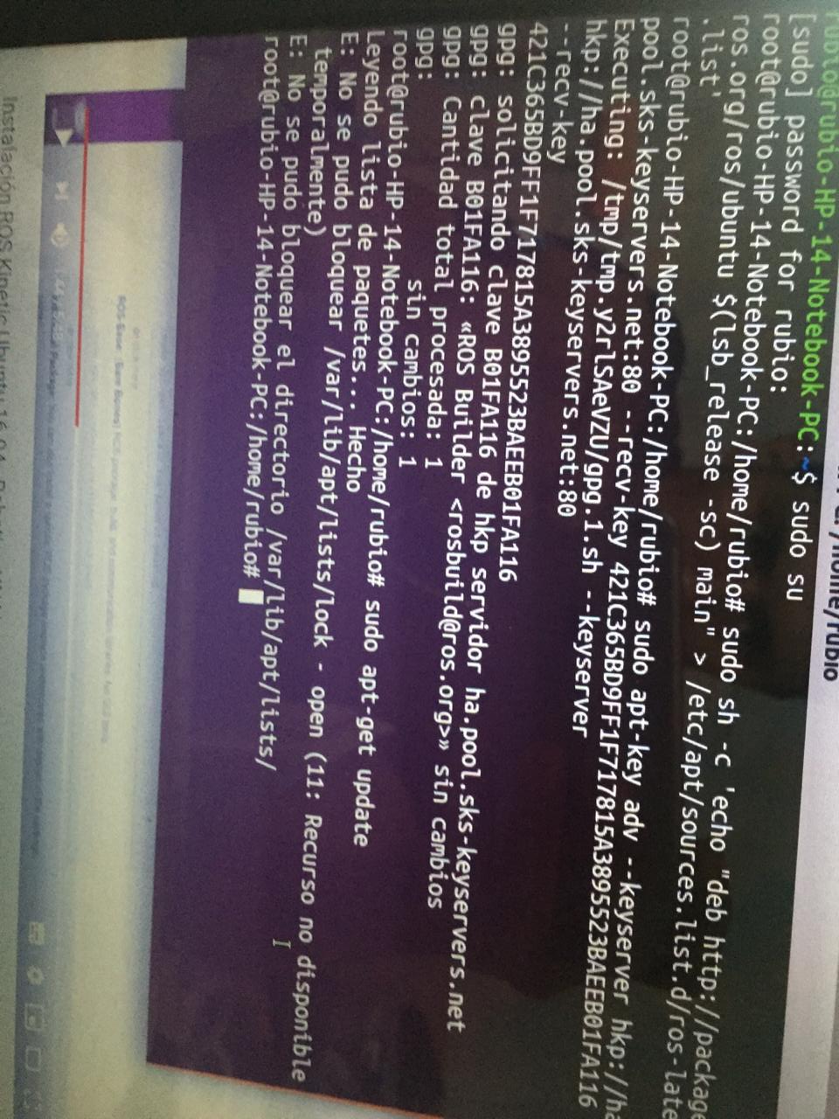



Enseguida se procede a iniciar con la instalación o los primeros pasos para la instalación de ROS los cuales los proporciona la página oficial del sistema en el cual podemos encontrar una serie de pasos realmente útiles para poder llevar a cabo la instalación correcta de nuestro ROS.



sudo sh -c 'echo "deb http://packages.ros.org/ros/ubuntu $(lsb_release -sc) main" > /etc/apt/sources.list.d/ros-latest.list'

Es la primera linea de l cual se inicia con el instalado de nuestro ros en ella se puede describer y ver nuestro repositorio en realidad es para agregar nuestro repositorio esta línea inicial.



En este nuevo paso se agrega una llave la cual es importante llevarla paso a paso ya que enseguida vienen algunos pasos que deben ser seguidos cuidadosamente ya que podría no instalarse de manera correcta si no damos los pasos correctos dentro de la instalación de cada una de las líneas dadas en nuestro tutorial.



Enseguida se debe llevar a cabo un update para poder actualizar en gran medida nuestra actualización de paquetes y nuestro ros sea el más adecuado en la instalación de pies a cabeza el o la actualización de lleva a cabo con la line de código o con las siguiente referencia.

* sudo apt-get update

RESULTADOS OBTENIDOS.